**Актуализация схемы теплоснабжения городского округа Ханты-Мансийск Ханты-Мансийского автономного округа - Югры**

**Обосновывающие материалы**

**Книга 5**

**Мастер-план разработки вариантов развития схемы**

**теплоснабжения городского округа**

г. Ханты-Мансийск, 2021 г.

Оглавление

Общие положения 3

Задачи мастер-плана 4

Описание вариантности принимаемых решений 5

Критерии выбора решений 14

Сценарий второй. Покрытия тепловых нагрузок от локальных источников тепловой энергии 18

Надежность источника тепловой энергии 22

Надежность системы транспорта тепловой энергии 22

Качество теплоснабжения 22

Принцип минимизации затрат на теплоснабжение для потребителя (минимум ценовых последствий) 23

Приоритетность комбинированной выработки электрической и тепловой энергии (п.8, ст.23 ФЗ от 27.07.2010 г. № 190-ФЗ «О теплоснабжении» и п.6 Постановления Правительства РФ от 03.04.2018г. № 405) 25

Величина капитальных затрат на реализацию мероприятий 25

1. Вариант №1 теплоснабжения перспективных микрорайонов от источника комбинированной выработки (ГПЭС) 25

2. Вариант № 2 Строительство источников тепловой энергии – БМК (20 ед) 26

3. Сравнение величины капитальных затрат по 2 вариантам 26

Решение по рекомендуемому варианту 28

# **Общие положения**

Мастер-план схемы теплоснабжения выполнен в соответствии методическими рекомендациями по разработке схем теплоснабжения требованиями в соответствии с пунктом 4 Постановления правительства РФ от 03.04.2018 г. № 405 «О внесении изменений в некоторые акты правительства Российской Федерации».

В основу подготовки и дальнейшей работы с Мастер-планом была заложена следующая методология, определяющая подход и последовательность работ.

На первом этапе были определены существующие нагрузки на источники централизованного теплоснабжения, расположенные в административных границах муниципального образования, а также их снижение в результате убыли строительных площадей (снос ветхих зданий) до 2033 года.

Далее были определены кварталы с планируемыми приростами нагрузок, находящиеся в зонах действия источников централизованного теплоснабжения, а также в зонах действия индивидуальных теплогенераторов и перспективных зон строительства, необеспеченных в настоящее время источниками теплоснабжения.

На третьем этапе в электронную модель системы теплоснабжения были внесены перспективные тепловые нагрузки, определенные в Книге 2 проекта Схемы теплоснабжения, и выполнено присоединение перспективных тепловых нагрузок к существующим источникам тепловой энергии. Перспективные тепловые нагрузки внесены в электронную модель в виде обобщенных потребителей, поскольку информация о конкретных планировках в границах жилых кварталов в большинстве своем отсутствует.

При расчетной тепловой нагрузке существующих и перспективных потребителей был рассчитан максимальный расход сетевой воды в системе теплоснабжения и определена суммарная мощность источников тепловой энергии, необходимая для покрытия нагрузок в течение расчетного периода Схемы теплоснабжения. По результатам тепло­гидравлических расчетов определены границы перспективных зон действия источников и определены мероприятия для их осуществления.

Работа выполнена для теплоисточников системы централизованного теплоснабжения, т.е. для источников тепловой энергии имеющих наружные тепловые сети и более одного потребителя тепловой энергии (далее по тексту - СЦТ).

По результатам оптимизации загрузки существующих мощностей и уточнения зон действия источников определены сценарии покрытия перспективной нагрузки.

По результатам вышеописанных работ выбраны наиболее оптимальные варианты развития системы теплоснабжения в рамках каждого сценария, по которым сформированы балансы тепловой мощности источников, результаты гидравлических расчетов и программа мероприятий по строительству, реконструкции и техническому перевооружению источников теплоснабжения.

# **Задачи мастер-плана**

Мастер-план схемы теплоснабжения предназначен для утверждения сценария развития СЦТ а также описания, обоснования и выбора наиболее целесообразного варианта его реализации.

В основу разработки вариантов, включаемых в сценарии мастер-плана, заложены следующие основные положения и ключевая нормативно-техническая документация (далее по тексту - НТД):

* проект схемы и программы развития Единой энергетической системы России на 2017 - 2023 годы, разработанный ОАО «СО ЕЭС» совместно с ОАО «ФСК ЕЭС»;
* сценарные условия развития электроэнергетики на период до 2030 г.;
* данные по приросту строительных площадей в соответствии Генеральным планом г. Ханты-Мансийска на период до 2033 г., разработанному ОАО «Российский институт градостроительства и инвестиционного развития «ГИПРОГОР»;
* иные документы территориального планирования;
* принцип минимизация затрат на теплоснабжение для потребителя и приоритетность

комбинированной выработки электрической и тепловой энергии (п.8, ст.23 ФЗ от 27.07.2010 г. № 190-ФЗ «О теплоснабжении» и п. 6 Постановления Правительства РФ от 22.02.2012г. №154 «Требования к порядку разработки и утверждения схем теплоснабжения»);

* необходимость изменения/формирования зон действия существующих и проектируемых источников тепловой энергии с целью покрытия перспективного спроса на тепловую мощность;
* обеспечение условий надежности и безопасности теплоснабжения потребителей тепловой энергией, создание комфортных условий проживания на территории г. Ханты- Мансийска.

Согласно расчетам, изложенным в Книге 2 проекта Схемы, прирост тепловой нагрузки по всему муниципальному образованию в течение расчетного периода актуализации составит 416,93 Гкал/ч. На основании оценки перспективного потребления тепловой энергии разработаны сценарии покрытия существующих и перспективных нагрузок, а также определены оптимальные зоны действия источников тепловой энергии.

Выполнение текущих и перспективных балансов тепловой мощности источников, текущей и перспективной тепловой нагрузки в каждой зоне действия источника тепловой энергии является главным условием для разработки вариантов настоящего отчета.

В соответствии с разделом Постановления Правительства РФ № 405 от 03.04.2018 предлагаемые варианты развития системы теплоснабжения базируются на предложениях исполнительных органов власти и эксплуатационных организаций, особенно в тех разделах, которые касаются развития источников теплоснабжения.

Стоит отметить, что варианты Мастер-плана являются основанием для разработки проектных предложений по новому строительству и реконструкции источников тепловой энергии, тепловых сетей и систем теплопотребления, обеспечивающих перспективные балансы спроса на тепловую мощность потребителями тепловой энергии (покрытие спроса тепловой мощности и энергии).

Стоит также отдельно отметить, что варианты Мастер-плана не могут являться технико-экономическим обоснованием (ТЭО или предварительным ТЭО) для проектирования и строительства тепловых источников и тепловых сетей. Только после разработки проектных предложений для вариантов Мастер-плана выполняется или уточняется оценка финансовых потребностей, необходимых для реализации мероприятий, заложенных в варианты Мастер-плана, проводится оценка эффективности финансовых затрат, их инвестиционной привлекательности инвесторами и/или будущими собственниками объектов.

# **Описание вариантности принимаемых решений**

При разработке базового варианта Схемы теплоснабжения и предыдущей актуализации вариантность развития системы теплоснабжения городского округа Ханты-Мансийск Ханты-Мансийского автономного округа – Югры(далее по тексту – город Ханты-Мансийск)не рассматривалась.

В рамках актуализации Схемы теплоснабжения города Ханты-Мансийска производится корректировка прогноза прироста строительных фондов по объектам территориального деления.

В качестве исходных данных использована основная документация по планированию развития территории муниципального образования:

* Актуализированные показатели Генерального плана города Ханты-Мансийска, разработанного ОАО «Российский институт градостроительства и инвестиционного развития «ГИПРОГОР»;
* Существующие проекты планировки и проекты межевания территорий.
* Прогнозные данные по приростам площадей строительных фондов на каждом этапе рассматриваемого периода, подготовлены на основании анализа решений Генерального плана развития города Ханты-Мансийска и информации полученной в Департаменте градостроительства и архитектуры Администрации города Ханты-Мансийска.

Как показано в актуализированном Генеральном плане города, в течение последних 5 лет наблюдаются интенсивные темпы ввода строительных фондов. Так жилищных фонд увеличивается ежегодно на 2,5-12%. Приросты жилищной застройки дифференцированы по типам зданий: наблюдается строительство многоквартирных домов, общежитий и индивидуальных жилых домов. Прирост жилищного фонда обуславливается возрастающей численностью населения. В 2012 г. средняя жилищная обеспеченность составила 19,8 м2/чел. Значение данного показателя несколько ниже средней жилищной обеспеченности в целом по России. В актуализированном Генеральном плане города к окончанию расчетного срока разработки (2033 г.) прогнозируется увеличение численности населения до 155 тыс. чел.

Плановые показатели строительства жилого фонда в городе Ханты-Мансийске рассчитаны на следующие условия:

* сохранение целевого показателя жилищной обеспеченности, определенного в Генеральном плане (30 кв. м. на человека);
* приоритетность застройки (с учётом привлекательности для застройщиков);
* нагрузки систем теплоснабжения, водоснабжения и водоотведения определены с учётом объектов социальной, культурной и бытовой инфраструктуры;
* предполагается автономное теплоснабжение (отопление и горячее водоснабжение) индивидуального жилищного фонда от индивидуальных теплогенераторов.

Проектом актуализации Схемы теплоснабжения по состоянию на 2020 год предусматривается вариантность развития систем теплоснабжения города на срок до 2033 г. в части обеспечения тепловой энергией перспективных районов города, а также перспективных объектов теплоснабжения в зонах существующей застройки.

На перспективу до 2033 года в границах МО город Ханты-Мансийск освоению подлежат следующие районы территориального деления.

Таблица 2.1 Показатели прироста строительных фондов, сгруппированные по единицам территориального деления

|  |  |  |  |  |  |  |  |
| --- | --- | --- | --- | --- | --- | --- | --- |
| **Район** | **Отапливаемая площадь застройки, м2 (нарастающий итог)** | | | | | | |
| **2019** | **2020** | **2021** | **2022** | **2023** | **2028** | **2033** |
| **Центральный район** | 358469 | 461934 | 499963 | 518221 | 579926 | 846907 | 927542 |
| многоквартирные дома | 227130 | 312596 | 348958 | 356520 | 414122 | 664065 | 742195 |
| жилые дома | 0 | 0 | 0 | 0 | 0 | 0 | 0 |
| общественные здания | 131339 | 149338 | 151005 | 161701 | 165804 | 182842 | 185347 |
| производственные здания промышленных предприятий | 0 | 0 | 0 | 0 | 0 | 0 | 0 |
| **Нагорный район** | 191980 | 228391 | 231523 | 237967 | 250610 | 309498 | 342761 |
| многоквартирные дома | 158960 | 185438 | 185438 | 185438 | 196393 | 247491 | 276604 |
| жилые дома | 120 | 2640 | 2640 | 2640 | 2640 | 2640 | 2640 |
| общественные здания | 32900 | 40313 | 43445 | 49889 | 51577 | 59367 | 63517 |
| производственные здания промышленных предприятий | 0 | 0 | 0 | 0 | 0 | 0 | 0 |
| **Район Самарово** | 0 | 0 | 0 | 2900 | 14245 | 282433 | 306897 |
| многоквартирные дома | 0 | 0 | 0 | 0 | 0 | 219924 | 232868 |
| жилые дома | 0 | 0 | 0 | 0 | 0 | 0 | 0 |
| общественные здания | 0 | 0 | 0 | 2900 | 14245 | 62509 | 74029 |
| производственные здания промышленных предприятий | 0 | 0 | 0 | 0 | 0 | 0 | 0 |
| **Поселок Горный** | 0 | 0 | 0 | 0 | 0 | 0 | 0 |
| многоквартирные дома | 0 | 0 | 0 | 0 | 0 | 0 | 0 |
| жилые дома | 0 | 0 | 0 | 0 | 0 | 0 | 0 |
| общественные здания | 0 | 0 | 0 | 0 | 0 | 0 | 0 |
| производственные здания промышленных предприятий | 0 | 0 | 0 | 0 | 0 | 0 | 0 |
| **Район Восточный** | 0 | 0 | 0 | 0 | 251613 | 1510510 | 2770863,5 |
| многоквартирные дома | 0 | 0 | 0 | 0 | 168581 | 1012042 | 1856479 |
| жилые дома | 0 | 0 | 0 | 0 | 0 | 0 | 0 |
| общественные здания | 0 | 0 | 0 | 0 | 83032 | 498468 | 914385 |
| производственные здания промышленных предприятий | 0 | 0 | 0 | 0 | 0 | 0 | 0 |
| **Район ОМК** | 65300 | 65300 | 65300 | 65300 | 65300 | 65300 | 65300 |
| многоквартирные дома | 31100 | 31100 | 31100 | 31100 | 31100 | 31100 | 31100 |
| жилые дома | 11900 | 11900 | 11900 | 11900 | 11900 | 11900 | 11900 |
| общественные здания | 22300 | 22300 | 22300 | 22300 | 22300 | 22300 | 22300 |
| производственные здания промышленных предприятий | 0 | 0 | 0 | 0 | 0 | 0 | 0 |
| **Район Береговой** | 197620 | 242889 | 287394 | 336413 | 341166 | 360178 | 360178 |
| многоквартирные дома | 172178 | 212947 | 253624 | 287224 | 289294 | 297574 | 297574 |
| жилые дома | 0 | 0 | 0 | 0 | 0 | 0 | 0 |
| общественные здания | 25442 | 29942 | 33770 | 49189 | 51872 | 62604 | 62604 |
| производственные здания промышленных предприятий | 0 | 0 | 0 | 0 | 0 | 0 | 0 |
| Северо-западная промышленная зона | 266792 | 355722 | 444653 | 533583 | 622513 | 1031594 | 1245028 |
| многоквартирные дома | 0 | 0 | 0 | 0 | 0 | 0 | 0 |
| жилые дома | 0 | 0 | 0 | 0 | 0 | 0 | 0 |
| общественные здания | 0 | 0 | 0 | 0 | 0 | 0 | 0 |
| производственные здания промышленных предприятий | 266792 | 355722 | 444653 | 533583 | 622513 | 1031594 | 1245028 |
| **ИТОГО** | **1145461** | **1419536** | **1594133** | **1759684** | **2190673** | **4471720** | **6083870** |

Таблица 2.2 Приросты тепловой нагрузки в расчётных элементах территориального деления зон централизованного теплоснабжения

|  |  |  |  |  |  |  |  |  |
| --- | --- | --- | --- | --- | --- | --- | --- | --- |
| **Район** | **Прирост перспективной нагрузки нарастающим итогом, Гкал/ч** | | | | | | | |
| **2019** | **2020** | **2021** | **2022** | **2023** | **2028** | **2033** |
| **Центральный район** | 28,7 | 35,6 | 37,8 | 41,1 | 44,9 | 59,7 | 56,4 |
| отопление и вентиляция | 24,136 | 29,664 | 31,46 | 34,228 | 37,4 | 49,7 | 46,876 |
| ГВС | 4,535 | 5,954 | 6,361 | 6,823 | 7,5 | 10 | 9,49 |
| **Нагорный район** | 7,2 | 7,4 | 7,7 | 8,3 | 10,8 | 12 | 13,3 |
| отопление и вентиляция | 6,054 | 6,265 | 6,524 | 7,12 | 9 | 10 | 11,227 |
| ГВС | 1,132 | 1,164 | 1,181 | 1,198 | 1,8 | 2 | 2,048 |
| **Район Самарово** | 6,9 | 8,9 | 10,6 | 13,5 | 12,2 | 17 | 17,7 |
| отопление и вентиляция | 5,689 | 7,335 | 8,735 | 11,204 | 10,2 | 14,2 | 14,702 |
| ГВС | 1,235 | 1,612 | 1,852 | 2,314 | 2 | 2,8 | 3,041 |
| **Поселок Горный** | 0 | 0 | 0 | 0 | 0 | 0 | 0 |
| отопление и вентиляция | 0 | 0 | 0 | 0 | 0 | 0 | 0 |
| ГВС | 0 | 0 | 0 | 0 | 0 | 0 | 0 |
| **Район Восточный** | 0 | 0 | 0 | 0 | 20,95 | 125,7 | 230,51 |
| отопление и вентиляция | 0 | 0 | 0 | 0 | 17,18 | 103,07 | 186,02 |
| ГВС | 0 | 0 | 0 | 0 | 3,77 | 22,63 | 44,49 |
| **Район ОМК** | 5,6 | 5,6 | 5,6 | 5,6 | 5,6 | 5,6 | 5,6 |
| отопление и вентиляция | 4,7 | 4,7 | 4,7 | 4,7 | 4,7 | 4,7 | 4,7 |
| ГВС | 0,9 | 0,9 | 0,9 | 0,9 | 0,9 | 0,9 | 0,9 |
| **Район Береговой** | 7,2 | 11,8 | 14,1 | 16,5 | 17,6 | 18,6 | 23,43 |
| отопление и вентиляция | 5,882 | 9,697 | 11,58 | 13,478 | 14,7 | 15,5 | 19,21 |
| ГВС | 1,351 | 2,06 | 2,493 | 2,977 | 2,9 | 3,1 | 4,22 |
| **Северо-западная промышленная зона** | 0 | 0 | 0 | 0 | 0 | 0 | 0 |
| отопление и вентиляция | 0 | 0 | 0 | 0 | 0 | 0 | 0 |
| ГВС | 0 | 0 | 0 | 0 | 0 | 0 | 0 |
| **ВСЕГО по городу** | **55,6** | **69,3** | **75,8** | **85** | **112,05** | **238,6** | **346,94** |
| **отопление и вентиляция** | **46,461** | **57,661** | **62,999** | **70,73** | **93,18** | **197,17** | **282,735** |
| **ГВС** | **9,139** | **11,639** | **12,801** | **14,27** | **18,87** | **41,43** | **64,205** |

Карта с расположением перспективных районов приведена на рисунке 1.

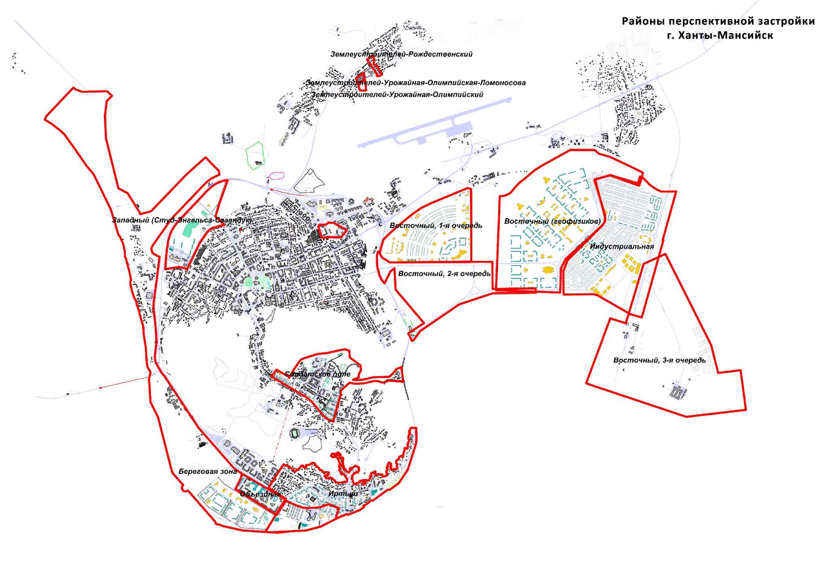

Рис.1. Расположения районов перспективной застройки

Рассмотрим вариативность решений по обеспечению данных районов тепловой энергией. На основании анализа Генерального плана муниципального образования, проектов межевания и планировок территорий, можно сделать выводы об альтернативных и безальтернативных мероприятиях по подключению новых абонентов к системе теплоснабжения. Рассмотрим каждый перспективный микрорайон подробнее.

1. Центральный район. В границах центрального района планируется уплотненная застройка территории объектами жилищного фонда, социальной, торгово­развлекательной инфраструктуры. Все вновь возводимые и реконструируемые объекты находятся в зонах действия существующих источников тепловой энергии. Таким образом, покрытие перспективной нагрузки в данном районе будет обеспечено от действующих источников тепловой энергии.
2. Береговая зона. В границах микрорайона «Береговая зона» планируется возведение объектов жилищного фонда. Существующий источник тепловой энергии (Котельная "Иртыш"), находящийся в данном районе, не располагает необходимыми резервами мощности. Помимо этого, часть вновь возводимых объектов находятся за границами радиуса эффективного теплоснабжения данной котельной. В соответствии с проектом планировок данной территории 30 марта 2021 года введена в эксплуатацию новая котельная «Иртыш 2», мощностью 40 МВт. Перспективная тепловая нагрузка микрорайона будет обеспечиваться этим источником.
3. Гидронамыв. В границах микрорайона «Гидронамыв» планируется возведение объектов жилищного фонда и объектов общественно-делового назначения. Застройка планируется в границах действия котельной «Иртыш». Все перспективные объекты будут подключены к данной котельной, посредством строительства новых теплотрасс.
4. Нагорный. В границах микрорайона «Нагорный» планируется возведение объектов жилищного фонда и объектов общественно-делового назначения. Тепловая нагрузка будет распределена между существующей котельной №17 пер.Южный, 16-a и новой котельной в Нагорном районе по адресу: ул. Гагарина, 202.
5. Иртыш. В границах микрорайона «Иртыш» планируется возведение объектов жилищного фонда, торгового и общественно-делового назначения. В соответствии с проектом планировок данной территории предусмотрено подключение перспективных нагрузок к существующим котельным по адресам: Кирова, 3а и Кирова 35 / ул. Свободы, 36.
6. Солдатское поле. В границах микрорайона «Солдатское поле» планируется возведение объектов жилищного фонда, и общественно-делового назначения. В соответствии с проектом планировок данной территории предусмотрено подключение перспективных нагрузок к существующим котельным по адресам: «Рябиновая» (7МВт) ул.Рябиновая, «Школа № 8», ул. Гагарина, 133-а, «Котельная №16» ул.Гагарина, 89-a.

Описанные выше районы запланированы как уплотнение существующей застройки города или будут расположены в непосредственной близости к текущим границам

существующей застройки. По этой причине выбор источников тепловой энергии для обеспечения перспективных тепловых нагрузок носит безальтернативный характер: присоединение к существующим котельным или строительство новых локальных источников.

Таблица 2.3. Безальтернативные мероприятия по строительству новых котельных

|  |  |  |  |  |
| --- | --- | --- | --- | --- |
| Наименование  источника | Установленная тепловая мощность, МВт (Гкал/час) | Суммарная тепловая нагрузка, Гкал/ч | Район  строительства | Год  строительства |
| Новая котельная мкр. «Береговая зона» (проект) | 40 (34,39) | 23,43 | мкр. Береговая зона | 2021 |
| Новая котельная мкр. «Нагорный», ул. Гагарина, 202 (проект) | 1,16 (1,0) | 0,66 | мкр. Нагорный | 2021 |
| Новая котельная терр. «Учхоз» | 1,65 (1,42) | 0,91 | терр. «Учхоз» | 2023 |
| Новая котельная терр. «СУ-967» | 1,2 (1,04) | 0,74 | терр. «СУ-967» | 2021 |

В свою очередь, наибольший прирост строительного фонда запланирован в Восточном районе. Территориально данный район разделен на 5 территорий:

* Микрорайон «Восточный» 1 очередь - жилая (многоквартирная и индивидуальная), общественно деловая застройка;
* Микрорайон «Восточный» 2 очередь - зоны рекреационного назначения;
* Микрорайон «Восточный» 3 очередь - промышленно-складские территории;
* Микрорайон «Восточный» пер. Геофизиков - жилая и общественно деловая застройка;
* Микрорайон «Восточный» ул. Индустриальная - жилая (многоквартирная и индивидуальная), общественно деловая застройка;

Таблица 2.4 Перспективные тепловые нагрузки в Восточном планировочном районе

|  |  |  |
| --- | --- | --- |
| № п/п | Территория | Перспективная нагрузка, Гкал/час |
| 1 | Микрорайон «Восточный» 1 очередь | 23,38 |
| 2 | Микрорайон «Восточный» 3 очередь | 43,90 |
| 3 | Микрорайон «Восточный» пер. Геофизиков | 141,26 |
| 4 | Микрорайон «Восточный» ул. Индустриальная | 21,97 |
|  | ИТОГО | 230,51 |

В настоящее время объекты многоквартирного жилого фонда, соцкультбыта представлены локально, плотность тепловых нагрузок минимальна. Однако в течение расчетного срока актуализации Схемы теплоснабжения (до 2033 г.) планируется комплексное освоение территории.

Согласно Генеральному плану города, перспективную нагрузку данного района будет

обеспечивать газопоршневая теплоэлектростанция (ГПЭС). Однако согласно данных проектов планировок территорий часть микрорайонов этой зоны планируется обеспечивать тепловой энергией от новых локальных источников. Данное расхождение связано в первую очередь временным лагом между разработкой генерального плана и проектов территорий, а также отсутствия решения о строительстве источника комбинированной выработки электрической и тепловой энергии.

При актуализации Схемы теплоснабжения уточнены варианты решения проблемы развития теплоснабжения района «Восточный». В результате были сформулированы два основных сценария, которые и были положены в основу сравнительного анализа в настоящем мастер-плане.

Покрытие перспективных тепловых нагрузок Восточного планировочного района, от источника комбинированной выработки тепловой и электрической энергии (ГПЭС);

Покрытие перспективных тепловых нагрузок Восточного планировочного района, от локальных котельных.

Варианты развития Схемы теплоснабжения представлены в разделах 4-11.

Сравнение вариантов развития систем теплоснабжения по критериям, представленным в разделе 12.

При расчете вариантов мастер-плана необходимо задаться одним ключевым условием: **Все новые котельные на спорных территориях условно будет обслуживаться АО «УТС».**

# **Критерии выбора решений**

В ходе разработки настоящего Мастер-плана сформированы варианты распределения зон теплоснабжения и загрузки источников теплоснабжения между существующими и новыми источниками. Каждый вариант обеспечивает положительность балансов тепловой мощности источников тепловой энергии к спросу на тепловую мощность, определяемому оценками фактических тепловых нагрузок систем теплоснабжения при расчетных условиях и нормативами проектирования систем отопления, вентиляции, горячего водоснабжения новых потребителей и тепловых сетей.

Выбор варианта развития системы теплоснабжения города Ханты-Мансийска должен осуществляться на основании анализа комплекса показателей, в целом характеризующих качество, надежность и экономичность теплоснабжения. Сравнение вариантов производится по следующим направлениям:

1. Надежность источника тепловой энергии;
2. Надежность системы транспорта тепловой энергии;
3. Качество теплоснабжения;
4. Принцип минимизации затрат на теплоснабжение для потребителя

(минимум ценовых последствий);

1. Приоритетность комбинированной выработки электрической и тепловой

энергии (п.8, ст.23 ФЗ от 27.07.2010 г. № 190-ФЗ «О теплоснабжении» и п.6

Постановления Правительства РФ от 03.04.2018г. № 405);

1. Величина капитальных затрат на реализацию мероприятий.
2. Сценарий первый. Покрытия тепловых нагрузок от источника комбинированной выработки тепловой и электрической энергии (ГПЭС)

Вариант № 1 предусматривает строительство источника комбинированной выработки и подключения к нему перспективной тепловой нагрузки.

**Преимущества данного варианта:**

* увеличение эффективности использования основных видов топлива на 35-40% по сравнению с конденсационными тепловыми электростанциями (ТЭС) благодаря более высокому коэффициенту полезного действия (КПД);
* снижение выбросов по сравнению с раздельным производством тепла и электроэнергии;
* уменьшение затрат на передачу электроэнергии, т.к. ТЭЦ размещены в местах потребления тепловой и электрической нагрузки, они свободны от всех ограничений электропередачи, практически отсутствуют потери в электрических сетях;
* наличие ТЭЦ в отдельных регионах является преимуществом еще и с точки зрения энергобезопасности страны, т.к. электроэнергия вырабатывается локально и влияние крупных перебоев в ее снабжении уменьшается.

**Существенными недостатками рассматриваемого варианта являются:**

* Неиспользование полной мощности ГПЭС на протяжении длительного этапа застройки территории;
* Необходимость строительства тепловых сетей большого диаметра и протяженности;
* Отсутствие опыта у персонала теплоснабжающих организаций и материально-технической базы для обслуживания ГПЭС и тепловых сетей большого диаметра;
* Значительный объем необходимых инвестиций в реализацию данного проекта;
* Отсутствие синхронизации со Схемой и программой развития Единой энергетической системы России на 2016-2022 гг.

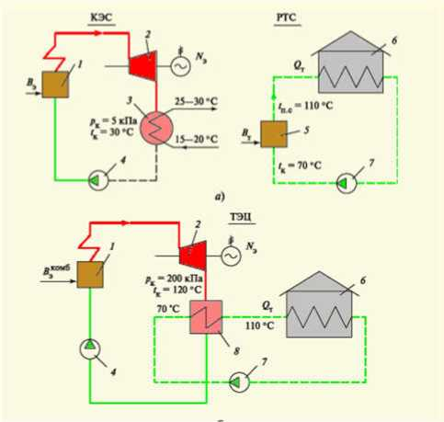

*Рис 1. Принципиальные отличия комбинированной выработки тепловой и электрической энергии от раздельной*

Таблица 4.1. Базовые мероприятия по источникам для организации теплоснабжения по 1 сценарию

|  |  |  |  |  |
| --- | --- | --- | --- | --- |
| Источник | Установленная тепловая мощность, Гкал/час | Суммарная тепловая нагрузка, Гкал/ч | Район  строительства | Год  строительства |
| Газопоршневая  электростанция  (ГПЭС) | 250 | 230,51 | Восточный 3 очередь | 2023 |

Таблица 4.2. Базовые мероприятия по тепловым сетям для организации теплоснабжения по 1 сценарию

|  |  |  |  |
| --- | --- | --- | --- |
| Диаметр (Dy), м | Протяженность,  м | Район строительства | Год  строительства |
| 1 | 64 | «Восточный» 1,3 очередь, ул. Индустриальная, пер. Геофизиков | 2023-2033 |
| 0.9 | 2113 | Восточный» 1,3 очередь, ул. Индустриальная, пер. Геофизиков | 2023-2033 |
| 0.7 | 1121 | Восточный» 1,3 очередь, ул. Индустриальная, пер. Геофизиков | 2023-2033 |
| 0.6 | 423 | Восточный» 1,3 очередь, ул. Индустриальная, пер. Геофизиков | 2023-2033 |
| 0.5 | 2486 | Восточный» 1,3 очередь, ул. Индустриальная, пер. Геофизиков | 2023-2033 |
| 0.4 | 7223 | Восточный» 1,3 очередь, ул. Индустриальная, пер. Геофизиков | 2023-2033 |
| 0.35 | 694 | Восточный» 1,3 очередь, ул. Индустриальная, пер. Геофизиков | 2023-2033 |
| 0.3 | 4229 | Восточный» 1,3 очередь, ул. Индустриальная, пер. Геофизиков | 2023-2033 |
| 0.25 | 4399 | Восточный» 1,3 очередь, ул. Индустриальная, пер. Геофизиков | 2023-2033 |
| 0.2 | 7349 | Восточный» 1,3 очередь, ул. Индустриальная, пер. Геофизиков | 2023-2033 |
| 0.15 | 7802 | Восточный» 1,3 очередь, ул. Индустриальная, пер. Геофизиков | 2023-2033 |
| 0.1 | 10696 | Восточный» 1,3 очередь, ул. Индустриальная, пер. Геофизиков | 2023-2033 |
| 0.08 | 2098 | Восточный» 1,3 очередь, ул. Индустриальная, пер. Геофизиков | 2023-2033 |
| 0.07 | 5503 | Восточный» 1,3 очередь, ул. Индустриальная, пер. Геофизиков | 2023-2033 |
| 0.05 | 992 | Восточный» 1,3 очередь, ул. Индустриальная, пер. Геофизиков | 2023-2033 |
| ЦТП - 18 шт | | Восточный» 1,3 очередь, ул. Индустриальная, пер. Геофизиков | 2023-2033 |
| ИТОГО | 57 192 м | | |

Предлагаемая трассировка сетей по варианту №1 представлена на рисунке 1. Зоны источников по данному варианту представлены в Приложении 5-А.

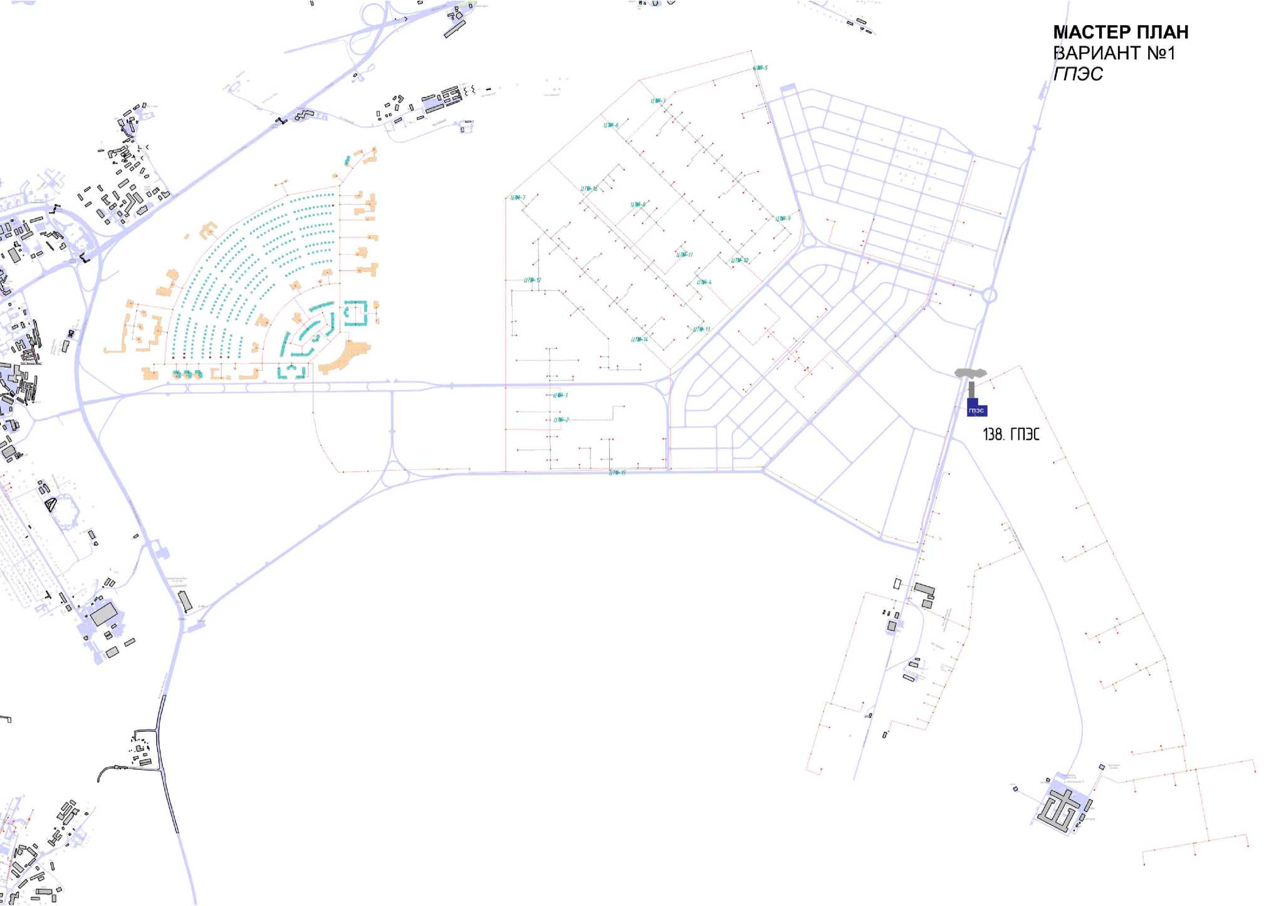

Рис. 4.1. Вариант теплоснабжения №1(ГПЭС)

# **Сценарий второй. Покрытия тепловых нагрузок от локальных источников тепловой энергии**

Вариант № 2 предусматривает строительство источников тепловой энергии - БМК и подключения к ним перспективной тепловой нагрузки.

Преимущества данного варианта:

* Развитие системы теплоснабжения планомерно с этапами застройки территории;
* Поэтапное инвестирование в систему теплоснабжения;
* Меньшая по сравнению с вариантом №1 протяженность тепловых сетей, меньшие потери на транспорт теплоносителя;
* Возможность использования существующей материально-технической базы под обслуживания новых котельных малой мощности;
* Высокая степень автоматизации БМК малой мощности позволяет не содержать большой ремонтно-эксплуатационный штат сотрудников.

Существенными недостатками рассматриваемого варианта являются:

* эффективность использования основных видов топлива ниже чем на источнике комбинированной выработки;
* большие затраты на эксплуатацию такого количества котельных;
* необходимо строительство более разветвленной сети газоснабжения;
* отсутствие выработки электроэнергии на котельных.

Таблица 5.1. Базовые мероприятия по источникам для организации теплоснабжения по 1 сценарию

|  |  |  |  |  |
| --- | --- | --- | --- | --- |
| Источник | Установленная  тепловая  мощность,  Гкал/час | Суммарная  тепловая  нагрузка,  Гкал/ч | Район  строительства | Год  строительства |
| Новая котельная в микрорайоне «Восточный» 1оч. №1 | 20,0 | 16,11 | Микрорайон «Восточный» 1оч | 2023-2033 |
| Новая котельная в микрорайоне «Восточный» 1оч. №2 | 9,0 | 7,27 | Микрорайон «Восточный» 1оч | 2023-2033 |
| Новая котельная в микрорайоне «Восточный» 3оч.* | 52,7 | 43,9 | Микрорайон «Восточный» 3оч | 2023-2033 |
| Новая котельная в Восточном районе, ул. Индустриальная | 26,4 | 21,97 | Микрорайон «Восточный» ул. Индустриальная | 2023-2033 |
| Новая котельная ВГ1 | 20,2 | 16,86 | Микрорайон «Восточный» пер. Геофизиков | 2023-2033 |
| Новая котельная ВГ2 | 17,8 | 14,85 | Микрорайон «Восточный» пер. Геофизиков | 2023-2033 |
| Новая котельная ВГ3 | 18,1 | 15,07 | Микрорайон «Восточный» пер. Геофизиков | 2023-2033 |
| Новая котельная ВГ4 | 14,3 | 11,91 | Микрорайон «Восточный» пер. Геофизиков | 2023-2033 |

|  |  |  |  |  |
| --- | --- | --- | --- | --- |
| Источник | Установленная  тепловая  мощность,  Гкал/час | Суммарная  тепловая  нагрузка,  Гкал/ч | Район  строительства | Год  строительства |
| Новая котельная ВГ5 | 11,4 | 9,49 | Микрорайон «Восточный» пер. Геофизиков | 2023-2033 |
| Новая котельная ВГ6 | 8,2 | 6,81 | Микрорайон «Восточный» пер. Геофизиков | 2023-2033 |
| Новая котельная ВГ7 | 11 | 9,21 | Микрорайон «Восточный» пер. Геофизиков | 2023-2033 |
| Новая котельная ВГ8 | 7,5 | 6,10 | Микрорайон «Восточный» пер. Геофизиков | 2023-2033 |
| Новая котельная ВГ9 | 10,3 | 8,62 | Микрорайон «Восточный» пер. Геофизиков | 2023-2033 |
| Новая котельная ВГ10 | 17 | 14,22 | Микрорайон «Восточный» пер. Геофизиков | 2023-2033 |
| Новая котельная ВГ11 | 8,8 | 7,3 | Микрорайон «Восточный» пер. Геофизиков | 2023-2033 |
| Новая котельная ВГ12 | 8 | 6,60 | Микрорайон «Восточный» пер. Геофизиков | 2023-2033 |
| Новая котельная ВГ13 | 4,5 | 3,61 | Микрорайон «Восточный» пер. Геофизиков | 2023-2033 |
| Новая котельная ВГ14 | 10 | 8,32 | Микрорайон «Восточный» пер. Геофизиков | 2023-2033 |
| Новая котельная ВГ15 | 1,5 | 1,31 | Микрорайон «Восточный» пер. Геофизиков | 2023-2033 |
| Новая котельная ВГ16 | 1,2 | 0,97 | Микрорайон «Восточный» пер. Геофизиков | 2023-2033 |

*Таблица 5.2. Базовые мероприятия по тепловым сетям*

|  |  |  |  |
| --- | --- | --- | --- |
| Диаметр (Dy), м | Протяженность,  м | Район строительства | Год  строительства |
| 0,05 | 2298 | «Восточный» 1,3 очередь, ул. Индустриальная, пер. Геофизиков | 2023-2033 |
| 0,07 | 1312 | Восточный» 1,3 очередь, ул. Индустриальная, пер. Геофизиков | 2023-2033 |
| 0,08 | 2750 | Восточный» 1,3 очередь, ул. Индустриальная, пер. Геофизиков | 2023-2033 |
| 0,1 | 6261 | Восточный» 1,3 очередь, ул. Индустриальная, пер. Геофизиков | 2023-2033 |
| 0,15 | 8581 | Восточный» 1,3 очередь, ул. Индустриальная, пер. Геофизиков | 2023-2033 |
| 0,2 | 5301 | Восточный» 1,3 очередь, ул. Индустриальная, пер. Геофизиков | 2023-2033 |
| 0,25 | 2900 | Восточный» 1,3 очередь, ул. Индустриальная, пер. Геофизиков | 2023-2033 |
| 0,3 | 3867 | Восточный» 1,3 очередь, ул. Индустриальная, пер. Геофизиков | 2023-2033 |
| 0,35 | 2378 | Восточный» 1,3 очередь, ул. Индустриальная, пер. Геофизиков | 2023-2033 |
| 0,4 | 2183 | Восточный» 1,3 очередь, ул. Индустриальная, пер. Геофизиков | 2023-2033 |
| 0,45 | 84 | Восточный» 1,3 очередь, ул. Индустриальная, пер. Геофизиков | 2023-2033 |
| 0,5 | 3849 | Восточный» 1,3 очередь, ул. Индустриальная, пер. Геофизиков | 2023-2033 |
| 0,6 | 488 | Восточный» 1,3 очередь, ул. Индустриальная, пер. Геофизиков | 2023-2033 |
| 0,7 | 65 | Восточный» 1,3 очередь, ул. Индустриальная, пер. Геофизиков | 2023-2033 |
| ИТОГО | 42 316 м | | |

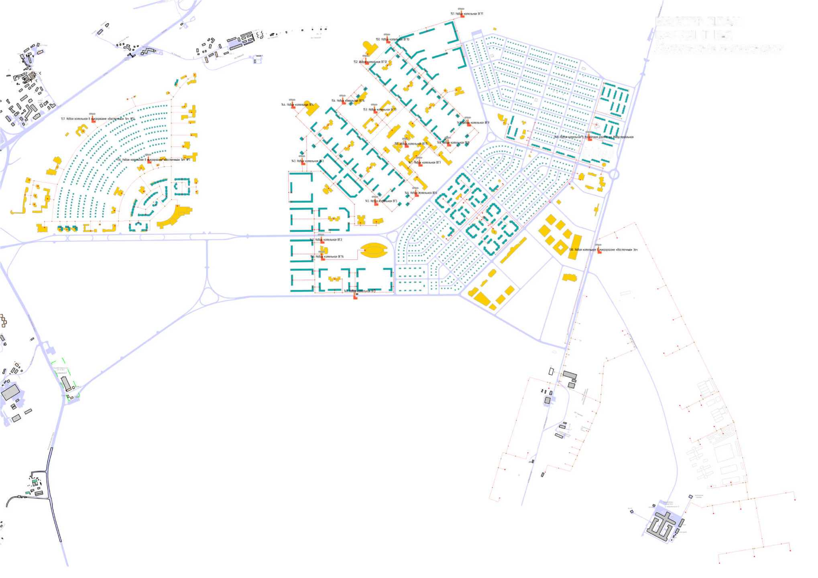

*Рис. 5.1. Вариант теплоснабжения №2 (Локальные котельные)*

МАСТЕР ПЛАН

ВАРИАНТ №2 Локальные котельные

# **Надежность источника тепловой энергии**

Наличие резервного источника электроснабжения

По варианту №1 надежность электроснабжения основного источника (ГПЭС) - обеспечивается, т.к. электростанция является источником электрической энергии. В подобных условиях наличие резервного источника электроснабжения не требуется.

По варианту №2 для каждой котельной предусматривается 2 ввода по электрической энергии, а также предусмотрена независимость новых котельных от внешней энергосистемы в случае аварийных ситуаций (прекращение подачи электроэнергии, скачки напряжения и пр.). Следовательно, при вариантах строительства новых котельных, остановов новых котельных по причине нестабильной работы энергосистемы не предвидится. Величины капитальных затрат на строительство новых котельных, представленные в разделе 11, включают затраты на установку резервного источника электроснабжения.

Наличие аварийного топлива

ПГЭС должно проектироваться с резервом аварийного топлива. По новым котельным также будет предусматриваться топливо. В качестве аварийного используется дизельное топливо.

Резервирование тепловой нагрузки

Предполагается ситуация - выход энергоисточника из строя.

По вариантам №2 предусмотрено резервирование котельных между собой. Также учитывая достаточный резерв тепловой мощности новых котельных, наличие резервного источника электроэнергии, аварийного топлива, вариант полной неработоспособности котельных невозможен.

При отказе ПГЭС (в случае реализации варианта №1) возможность подачи тепловой энергии от сторонних источников будет отсутствовать.

# **Надежность системы транспорта тепловой энергии**

В соответствии с Методическими рекомендациями по разработке Схем теплоснабжения, для оценки используется алгоритм, представленный в приложении 9 нормативного документа.

В соответствии с приведенным алгоритмом, надежность тепловых сетей оценивается, как последовательный расчет участков тепловых сетей, входящих в сетевую структуру от теплоисточника до конечного потребителя.

По варианту №1 система транспорта тепловой энергии до новых потребителей имеет сложную сетевую структуру, что формально приводит к существенному снижению надежности. Однако реализация мероприятий по обеспечению полной закольцовки тепловых сетей позволит поддерживать высокую надежность системы теплоснабжения для районов перспективной застройки.

По варианту №2 нормативная надежность будет выдерживаться ввиду отсутствия сложной сетевой структуры системы транспорта тепловой энергии (вероятность возникновения отказов на новых внутриквартальных сетях минимальна).

Таким образом, в чести надежности системы транспорта тепловой энергии варианты сопоставимы.

# **Качество теплоснабжения**

По варианту №2 котельные будут расположены в непосредственной близости от перспективных потребителей. Как показывает опыт разработки Схем теплоснабжения, качество услуги для потребителей вблизи теплоисточника выше. В случае принятия варианта №1 часть потребителей Восточного района будут «хвостовыми». У таких потребителей встречаются локальные «недотопы», снижение качества подачи теплоносителя (недостаток напора). Подобные проблемы побуждают потребителей к установке подкачивающих насосов, что приводит к полной разрегулировке систем теплоснабжения. Однако правильная настройка центральных тепловых пунктов позволяет нивелировать проблемы по балансировке разветвленной системы.

# **Принцип минимизации затрат на теплоснабжение для потребителя (минимум ценовых последствий)**

При актуализации Схемы теплоснабжения на 2020 г. АО «УТС» были предоставлены сведения о структуре утвержденного тарифа на тепловую энергию на 2019 г.

Структура утвержденного тарифа состоит из 2 составляющих:

1. Расходы на производство, передачу тепловой энергии от собственных котельных;
2. Расходы на передачу тепловой энергии от сторонних источников теплоснабжения, находящихся на техническом обслуживании прочих теплоснабжающих организаций.

Использование индексов изменения цен, установленных Минэкономразвития России, позволяет привести финансовые потребности для осуществления производственной деятельности теплоснабжающей и/или теплосетевой организации и реализации проектов схемы теплоснабжения к ценам соответствующих лет. Для формирования блока долгосрочных индексов-дефляторов использован Прогноз социально-экономического развития Российской Федерации на 2017 год и плановый период 2018 и 2019 годов, одобренный на заседании Правительства Российской Федерации 13 октября 2016 года: <http://economv.gov.ru/minec/activitv/sections/macro/2016241101>

На 2020 год и последующие периоды индексы роста цен приняты равными индексам, утвержденным на 2019 г.

Значения индексов дефляторов подлежат обновлению при последующих актуализациях Схемы теплоснабжения.

Прогноз индексов изменения цен соответствующих отраслей и инфляция до 2033 г. (в %, за год к предыдущему году) представлен в таблице 1.

Инфляция (ИПЦ) среднегодовая принята согласно целевому сценарию.

Сроки полезного использования оборудования систем теплоснабжения приняты в соответствии с Постановлением Правительства Российской Федерации от 01.01.2002 г. №1 «О Классификации основных средств, включаемых в амортизационные группы» (с изменениями на 7 июля 2016 года):

1. Для источников тепловой энергии - 10 лет (пятая группа, код ОКОФ - 330.25.30);
2. Для магистральных тепловых сетей - 10 лет (пятая группа, код ОКОФ - 220.41.20.20.303);
3. Для распределительных и внутриквартальных тепловых сетей - 25 лет (восьмая группа, код ОКОФ - 220.41.20.20.718).

На основании произведенных расчетов видно, что к окончанию расчетного срока актуализации Схемы теплоснабжения по всем вариантам цена не будет превышать прогноз цены по Приказу Минэкономразвития.

Наихудшая цена на тепловую энергию прогнозируется по варианту №1. Причиной тому служат:

1. Высокий уровень потерь в тепловых сетях, в связи со строительством протяженной тепломагистрали;
2. Высокая стоимость строительства источника комбинированной выработки.
3. Принятие на техническое обслуживание новых основных производственных фондов, балансовая стоимость которых завышена по сравнению со стоимостью фондов по варианту 2 приведет к дополнительной амортизационной составляющей и налогу на имущество.

# **Приоритетность комбинированной выработки электрической и тепловой энергии (п.8, ст.23 ФЗ от 27.07.2010 г. № 190-ФЗ «О теплоснабжении» и п.6 Постановления Правительства РФ от 03.04.2018г. № 405)**

В соответствии с п.8, ст.23 ФЗ от 27.07.2010 г. № 190-ФЗ «О теплоснабжении» и п.6 Постановления Правительства РФ от 03.04.2018 г. № 405 «при разработке и актуализации Схемы теплоснабжения должна обеспечиваться приоритетность использования комбинированной выработки тепловой и электрической энергии для организации теплоснабжения с учетом экономической обоснованности.

Учитывая, что необходимо строительство нового источника комбинированной выработки, то по данному критерию на первое место встает экономическая обоснованность мероприятия.

# **Величина капитальных затрат на реализацию мероприятий**

Для сравнения вариантов в программе ZuluThermo 7.0 были смоделированы режимы работы источников и тепловых сетей для каждого варианта и разработаны мероприятия, необходимые для обеспечения возможности присоединения перспективных потребителей. После этого, была проведена оценка стоимости мероприятий с применением одинаковых подходов к формированию стоимости.

При прогнозировании капитальных затрат учтены индексы-дефляторы, отражающие удорожание всех видов работ.

# **1. Вариант №1 теплоснабжения перспективных микрорайонов от источника комбинированной выработки (ГПЭС)**

Капитальные затраты по данному варианту будут складываться из затрат на:

1. Строительство ГПЭС;
2. Строительство магистральных и внутриквартальных тепловых сетей;

Таблица 11.1 Потребность в инвестициях при реализации рассматриваемого варианта (нарастающим итогом), млн. руб.

|  |  |  |  |  |
| --- | --- | --- | --- | --- |
| КЗ - всего | 2023 | 2028 | 2033 | Итого |
| КЗ - теплоисточники | 4550,0 | 0,0 | 0,0 | 4550,0 |
| КЗ - тепловые сети | 481,8 | 2409,2 | 2409,2 | 5300,2 |
| КЗ общие | 5031,8 | 2409,2 | 2409,2 | 9850,2 |

Как видно, в ценах на дату реализации мероприятий потребуется порядка 9,8 млрд. руб. Затраты равномерно распределены по источнику и тепловым сетям.

Поскольку основным назначением ГПЭС является присоединение перспективной нагрузки, финансирование мероприятий по праву может осуществляться в счет средств, полученных за счет платы за подключение (технологическое присоединение).

# **2. Вариант № 2 Строительство источников тепловой энергии – БМК (20 ед)**

Капитальные затраты по данному варианту будут складываться из затрат на:

1. Строительство новых котельных;
2. Строительство распределительных и внутриквартальных тепловых сетей;
3. Реконструкция действующих участков тепловых сетей с увеличением диаметра для обеспечения достаточной пропускной способности.

|  |  |  |  |  |
| --- | --- | --- | --- | --- |
| КЗ - всего | 2023 | 2028 | 2033 | Итого |
| КЗ - теплоисточники | 123,9773 | 619,88 | 619,88 | 1363,75 |
| КЗ - тепловые сети | 270,11 | 1350,57 | 1350,57 | 2971,25 |
| КЗ общие | 394,08 | 1970,45 | 1970,45 | 4334,99 |

Таблица 11.2 Потребность в инвестициях при реализации рассматриваемого варианта (нарастающим итогом), млн. руб.

По сравнению с вариантом 1, требуются меньшие затраты на строительство и тепловых сетей и источников.

Как видно, в ценах на дату реализации мероприятий потребуется порядка 4,3 млрд. руб., что в 2,2 раза ниже затрат по варианту №1

# **3. Сравнение величины капитальных затрат по 2 вариантам**

На рисунке 11.1 представлена структура капитальных затрат по вариантам, в течение расчетного срока реализации проекта Схемы теплоснабжения города Ханты-Мансийска

Рисунок 11.1 - Сравнение прогнозной цены по 2 вариантам развития системы теплоснабжения.

Самым экономичным (в части капиталовложений) является вариант 2, в котором соблюдается баланс затрат на источники тепловой энергии и тепловые сети.

# **Решение по рекомендуемому варианту**

В таблице 12. представлены результаты сравнительной оценки реализации вариантов по всем рассмотренным критериям.

Таблица 12.1 Результаты сравнения вариантов по критериям

|  |  |  |  |
| --- | --- | --- | --- |
| Номер  критерия | Наименование | Вариант №1 (ГПЭС) | Вариант №2 (строительство новых котельных) |
| 1 | Надежность источника тепловой энергии, в т.ч. | + | + |
| 1-1 | Наличие резервного источника электроснабжения | + | + |
| 1-2 | Наличие аварийного топлива | + | + |
| 1-3 | Возможность резервирования тепловой нагрузки при отказе теплоисточника | - | + |
| 2 | Надежность системы транспорта тепловой энергии | + | + |
| 3 | Качество теплоснабжения | +/- | + |
| 4 | Принцип минимизации затрат на теплоснабжение для потребителя (минимум ценовых последствий) | - | + |
| 5 | Приоритетность комбинированной выработки электрической и тепловой энергии | + | - |
| 6 | Величина капитальных затрат на реализацию мероприятий | - | + |

Разработчиком проекта актуализации Схемы теплоснабжения видится наиболее рациональным вариант 2, в котором соблюдается баланс по рассмотренным критериям. При реализации данного варианта будут обеспечены оптимальные условия теплоснабжения для перспективных потребителей:

* минимальные капитальные затраты на присоединение перспективных потребителей;
* минимальная цена на тепловую энергию;
* ввиду простоты сетевой структуры системы транспорта тепловой энергии, а также с учетом новизны вводимого оборудования будет обеспечиваться качество и надежность теплоснабжения конечных потребителей.

Для дальнейшей проработки разделов проекта Схемы теплоснабжения учитывается вариант №2.

ч

МАСТЕР ПЛАН

ВАРИАНТ №1

ЗОНЫ ИСТОЧНИКОВ

л

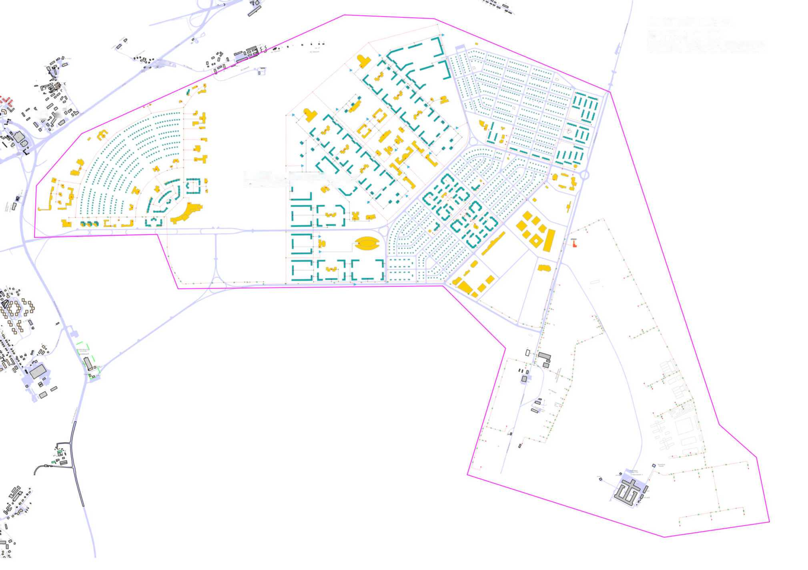

■Зона нойаО копшмрй ВРИ з - V ■. \ \ *

МАСТЕР ПЛАН

ВАРИАНТ №2

ЗОНЫ ИСТОЧНИКОВ

\ 5V Зона ноЬои

В = /!^Л

котельной щ ’Восточный' 1 ач. №2

он tfl

к отел но^о- КШЁЛъной 0f

/////

